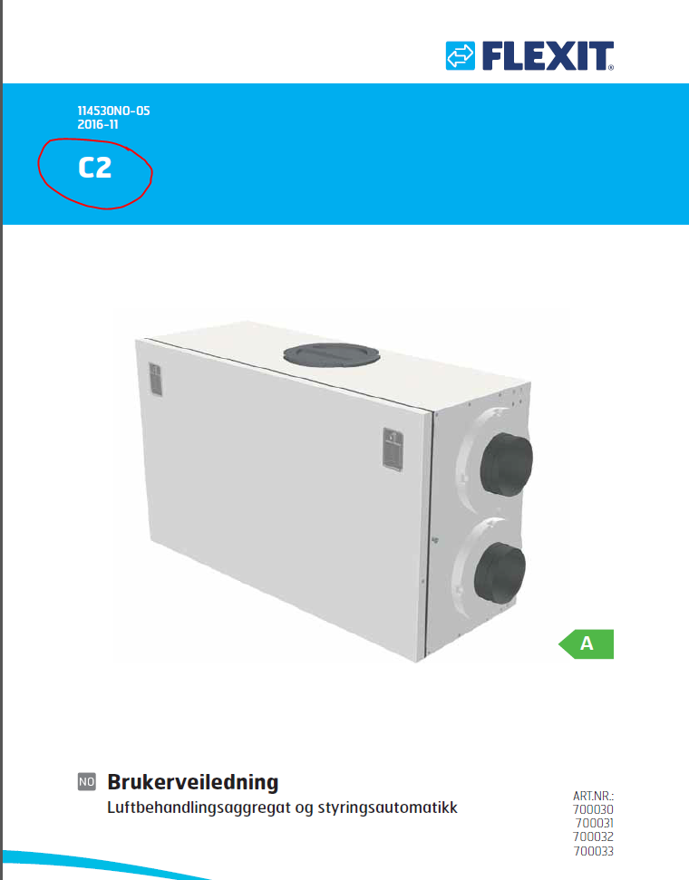
Utklipp fra FDV dokumentasjon

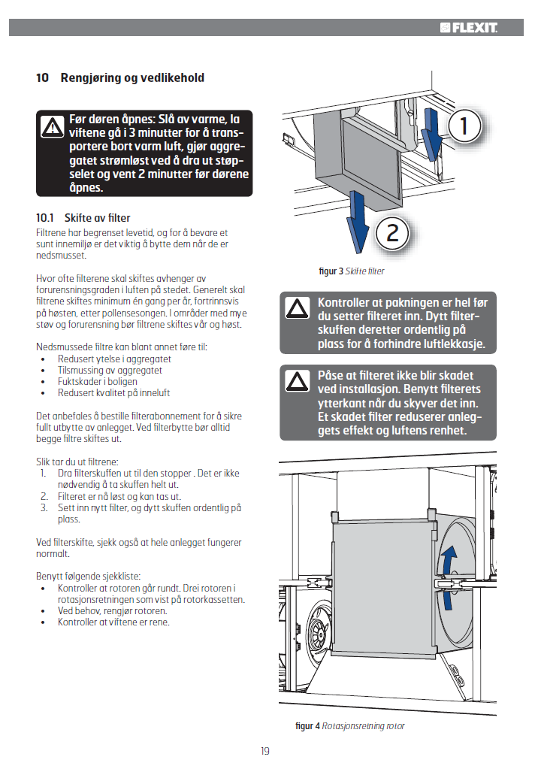 Utklipp fra FDV dokumentasjon

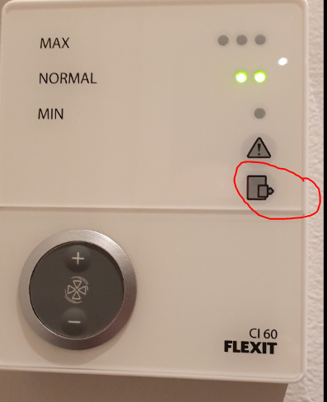 Gul alarm kommer hver 6:e måned

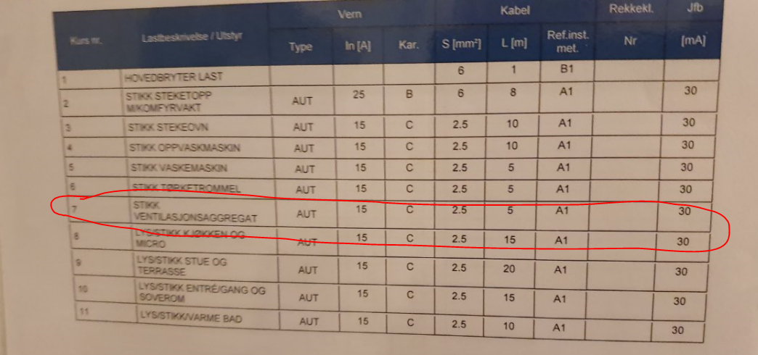
Slå av sikring for anlegget før du åpner deksel til filter

Åpne deksel for anlegg med filter

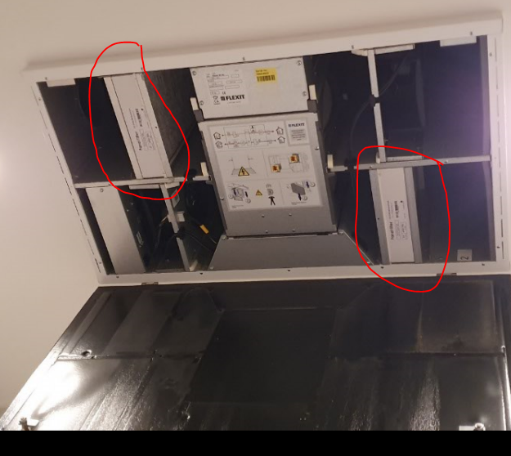
Her er de to filtrene som skal skiftes
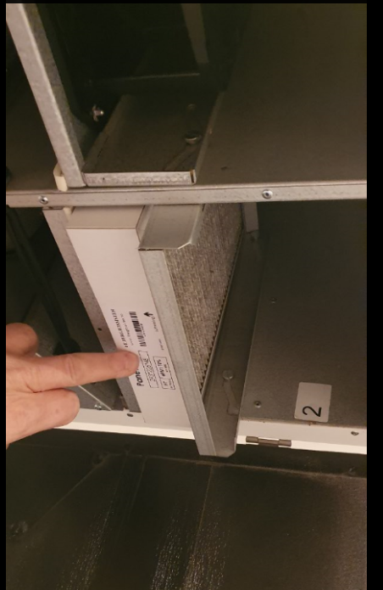
Dra ned klaffen som holder filteret fast og skift begge filtrene.
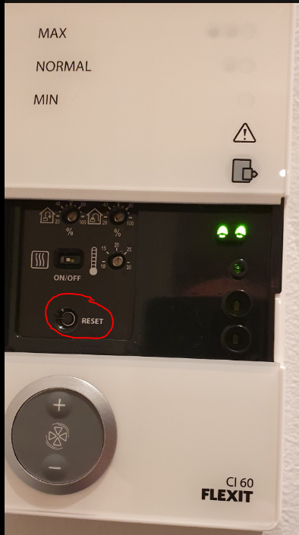
Trykk på reset bryteren for å fjerne alarmen,

